Exercice PL2

Consigne : Pour chaque exo ⇒ 1. Modélisation 2. Résoudre avec GLPK

Ex 1 (GLPK direct)

Modélisation :
 | Bénéfice | Prod min | Prod max
ordinaire | 8€ | 30 | 80
grande | 15€ | 10 | 30

x1 = nb de raquette ordinaire produite par jour
x2 = nb de grande raquette produite par jour

Max = 8x1 + 15x2
C1 30 ≤ x1 ≤ 80
C2 10 ≤ x2 ≤ 30
C3 x1 + x2 ≤ 80
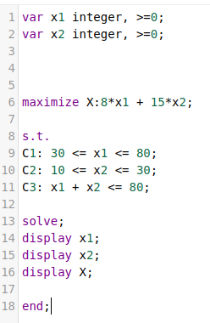

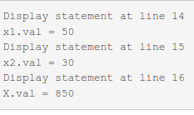
x1 = 50 raquettes ordinaires
x2 = 30 grandes raquettes
850 € de bénéfices

Ex 2 (GLPK direct)
x1 la quantité de litres de produit X1 à produire par semaine
x2 la quantité de litres de produit X2

x1, x2 ≤ 0
Contrainte matière première
x1+x2≤1000
Contrainte temps de travail
15x1+3x2≤4500

Max 8x1 + 4x2
Contrainte :
C1 x1+x2≤1000
C2 15x1+3x2≤4500
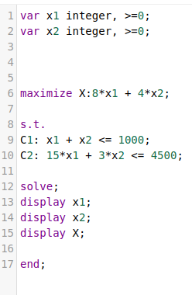

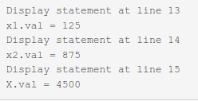
x1 = 125L produit par semaine
x 2 = 875L produit par semaine
4500€ = profit hebdomadaire
Ex 3 (GLPK Canonique)

 | Coût | A | B | C
P1 | 150€/h | 3h | 5h | 2h
P2 | 100€/h | 1h | 3h | 3h
 |  | 1200h | 3000h | 1800h

Min 150x1 + 100x2
C1 3x1 + x2 ≥ 1200
C2 5x1 + 3x2 ≥ 3000
C3 2x1 + 3x2 ≥ 1800

Forme canonique :

glpk (refaire comme chap 2)

x1:399
x2 :335
X :93350
Ex 4 (GLPK direct)

à trouver X :37500€
x1 : 40 pièces A
x2 : 70 pièces B

Ex 5 (GLPK direct)

Ex 6 (GLPK Canonique)

Var :
Soit x_{ij} le nombre de pièce de type Pi sur machine Mj

i = 1;2 ⇒ P1 et P2
j = 1;2;3 ⇒ M1, M2 et M3

Données :
Cj coût horaire sur Mj
Di nombre de pièces Pi à produire
Bj nombre d’heure dispo sur Mj
Aij nombre d’heure pour 1 Pi sur Mj

x11 + x12 + x13 =6 ⇒
x21 + x22 + x23 = 8 ⇒

3x11 + 4x21 ≤ 14 (M1)
≤ 24 (M2)
≤ 24 (M3) ⇒

Min Z =

GLPK :

Z = 362

 | M1 | M2 | M3
P1 | 2 | 3 | 1
P2 | 2 | 2 | 4

